Правила перехода по льду водоемов в весенний период!
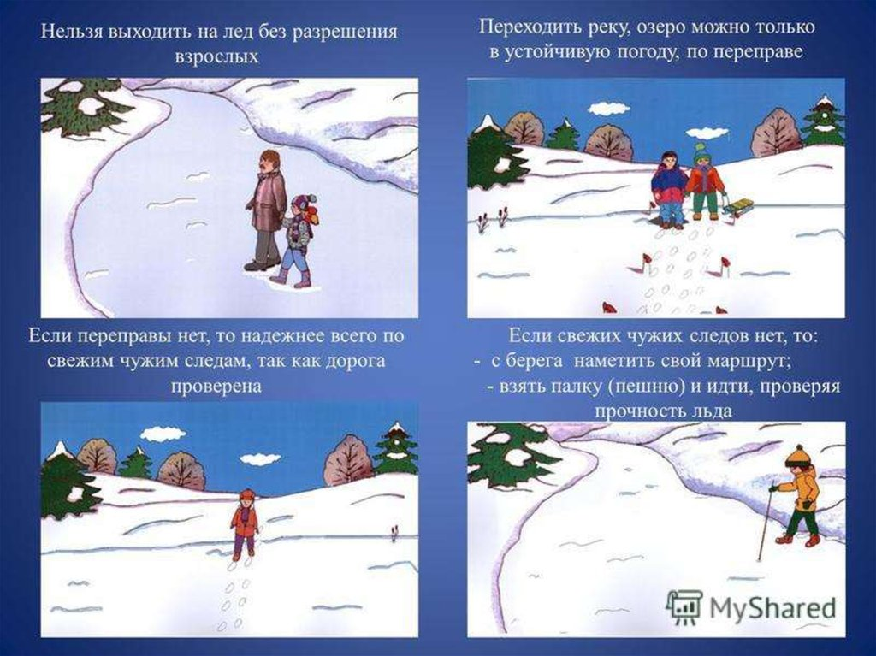
Перед вскрытием рек, озер, водоемов лед слабеет, становится рыхлым, опасным для перехода. Особую внимательность необходимо проявлять при выходе на лед в местах зимнего лова рыбы. Выходить на необследованный лед опасно, при необходимости перехода нужно пользоваться палкой-пешней, проверяя прочность льда. Особенно осторожно нужно спускаться с берега - лед может неплотно соединяться с сушей, возможны трещины, подо льдом может быть воздух. Также лед непрочен около стока вод, в местах произрастания растительности, под сугробами.
